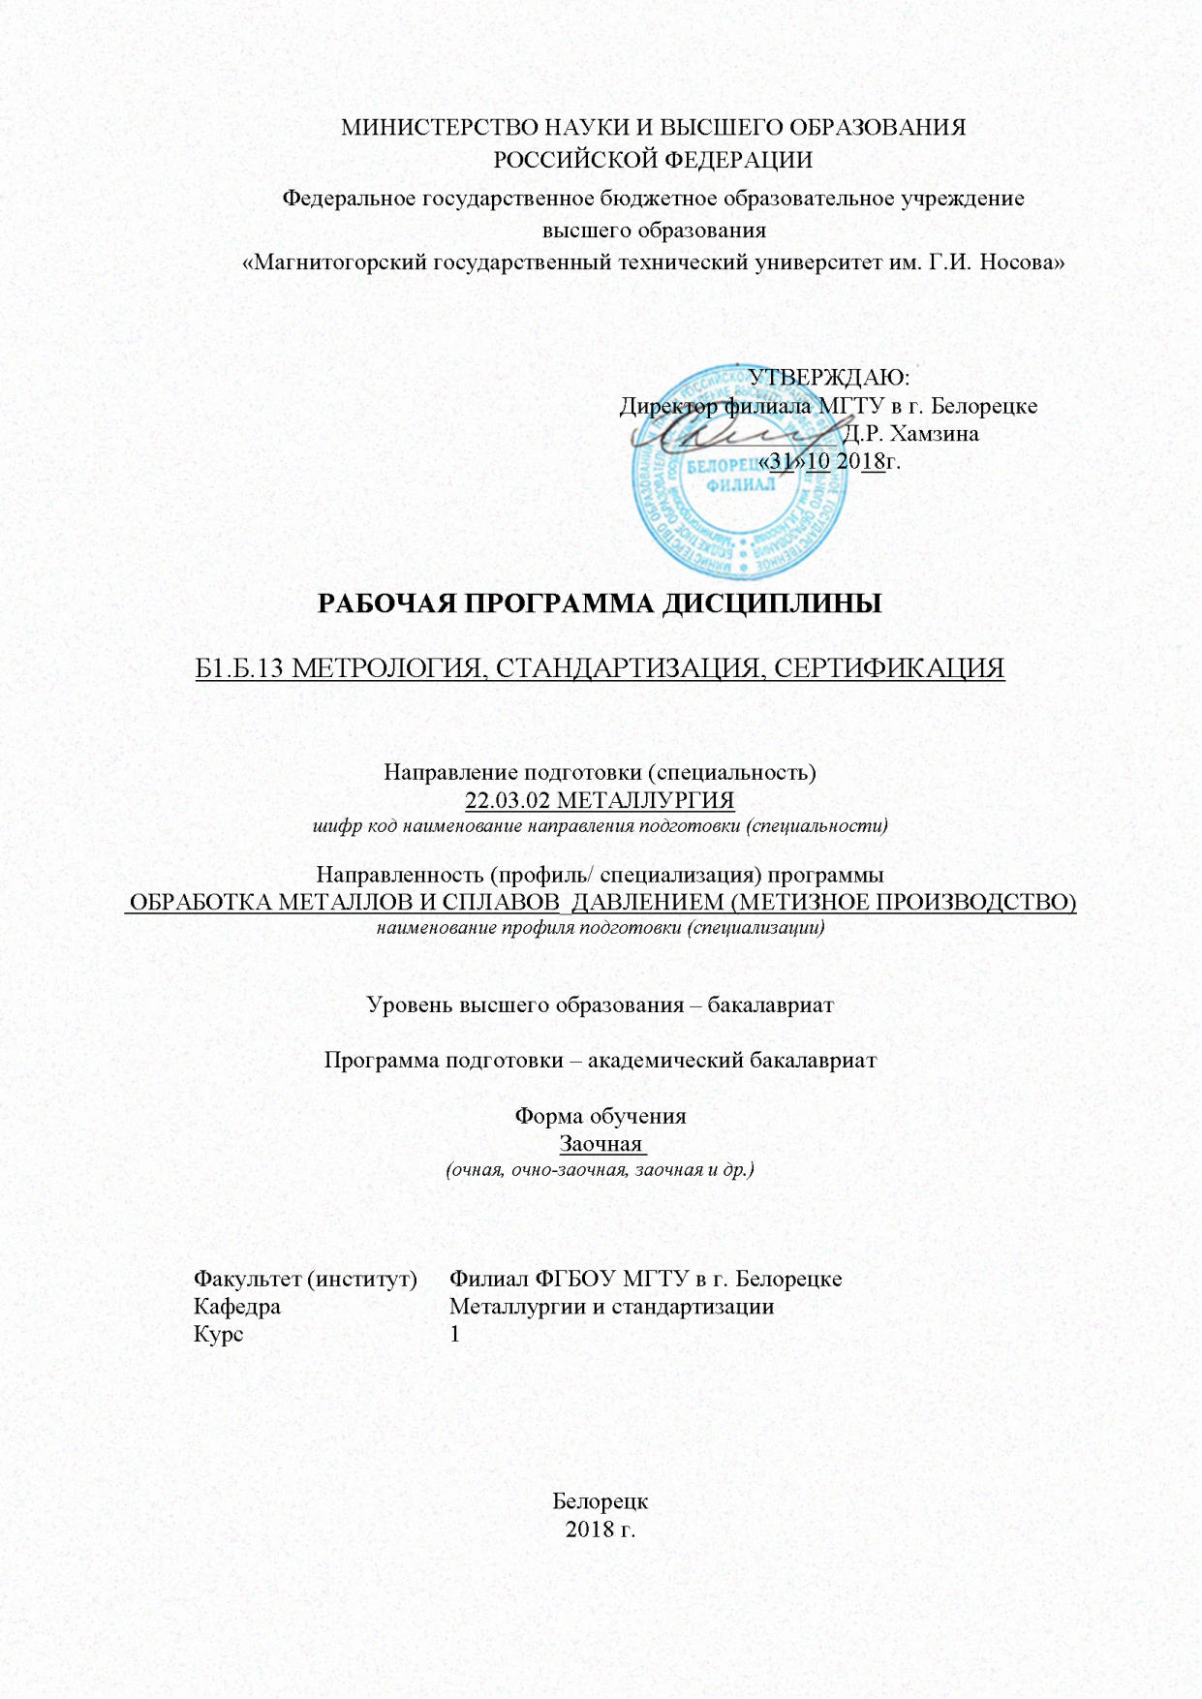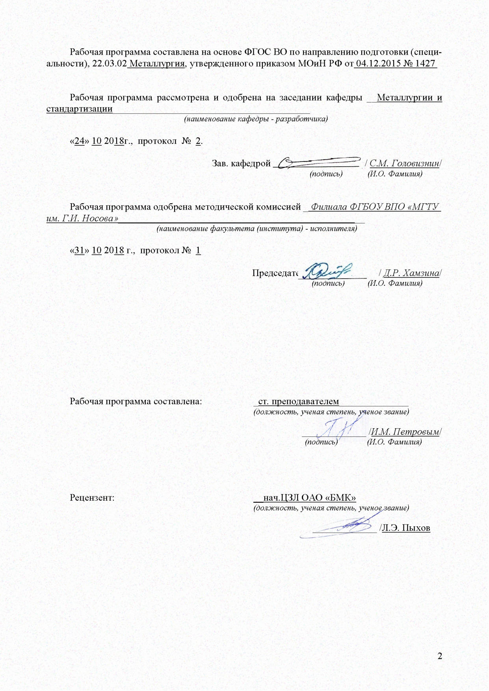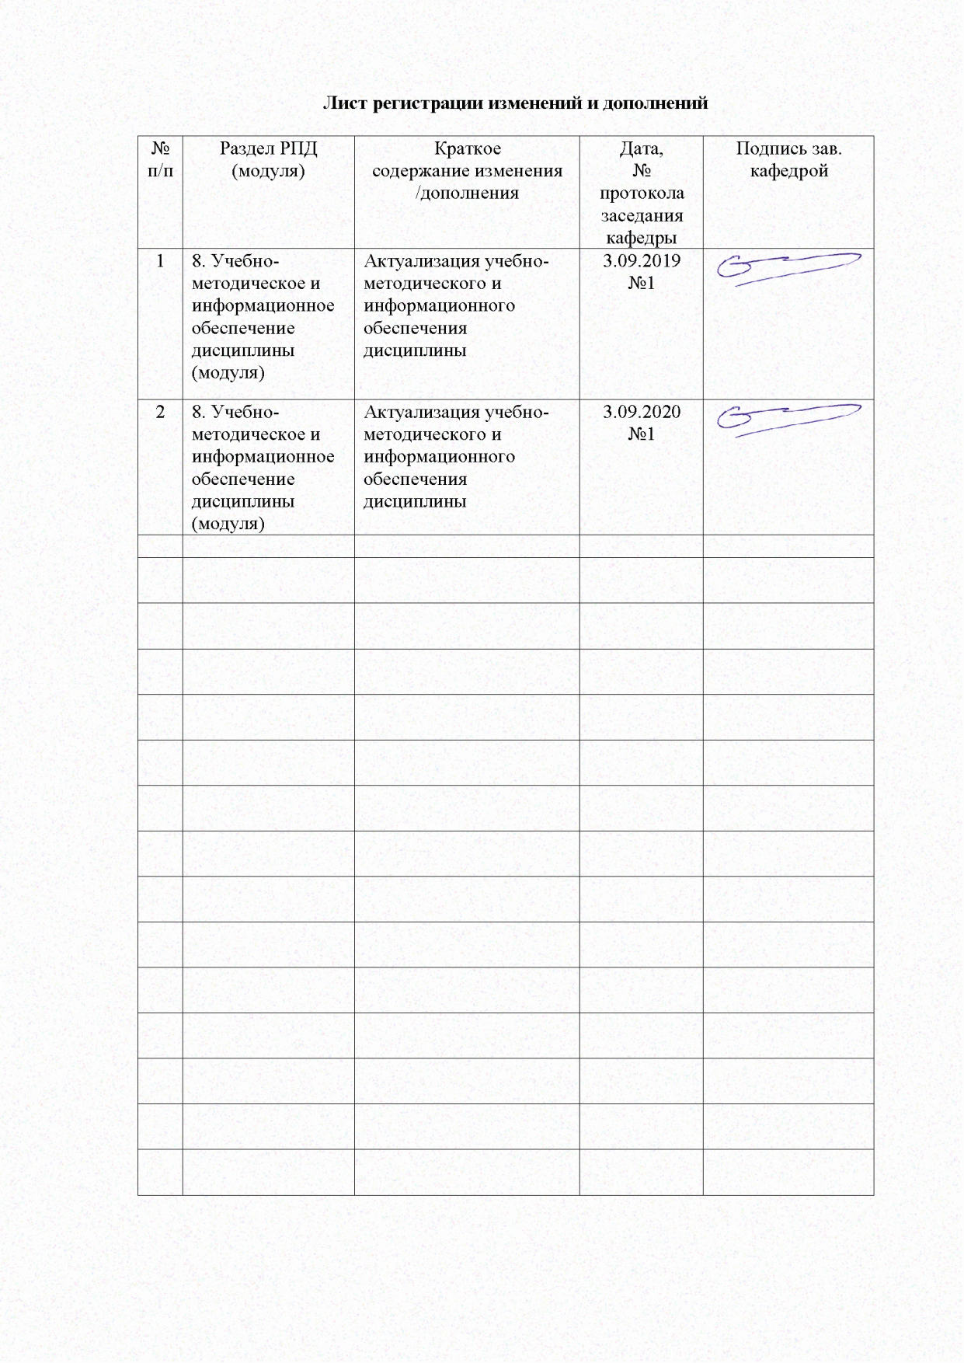

1 Цели освоения дисциплины

Целями освоения дисциплины (модуля) «Метрология, стандартизация, сертификация» являются:

- развитие у студентов личностных качеств, а также формирование общекультурных и профессиональных компетенций в соответствии с требованиями ФГОС ВО по направлению подготовки, 22.03.02 Металлургия

**2 Место дисциплины в структуре образовательной программы подготовки бакалавра**

Дисциплина «Метрология, стандартизация, сертификация» входит в базовую часть блока 1 образовательной программы.

Для изучения дисциплины необходимы знания (умения, владения), сформированные в результате изучения:

1. Б1.Б.09 Математика;

Теория пределов, функция Гаусса.

1. Б1.Б.10 Физика;

Физические величины, система СИ.

Знания (умения, владения), полученные при изучении данной дисциплины будут необходимы:

1. Б1.В.15 Стандартизация и сертификация материалов и процессов
2. Б1.В.ДВ.07.01 Управление качеством;

**3 Компетенции обучающегося, формируемые в результате освоения дисциплины (модуля и планируемые результаты обучения):**

В результате освоения дисциплины (модуля) «Метрология, стандартизация, сертификация» обучающийся должен обладать следующими компетенциями:

| Структурный элемент компетенции | Планируемые результаты обучения |
| --- | --- |
| ОПК-7 готовностью выбирать средства измерений в соответствии с требуемой точностью и условиями эксплуатации | |
| Знать: | - основные виды средств измерений;  - погрешности и классы точности средств измерений;  - правила пользования средствами измерений. |
| Уметь: | - использовать средства измерений заданной точности в соответствии с условиями эксплуатации. |
| Владеть: | - навыками выбора средств измерений;  - навыками обработки результатов измерений. |
| ОПК-8 способностью следовать метрологическим нормам и правилам, выполнять требования национальных и международных стандартов в области профессиональной деятельности | |
| Знать: | -требования метрологических норм и правил;  - требования национальных и международных стандартов в области профессиональной деятельности |
| Уметь: | - оценивать погрешности результатов измерений;  - обрабатывать результаты измерений |
| Владеть: | - основными методами решения задач в области метрологии |
| ОПК-9 способностью использовать принципы системы менеджмента качества | |
| Знать: | - основные принципы системы менеджмента качества |
| Уметь: | - обсуждать способы эффективного решения задач в области метрологии  - распознавать эффективное решение от неэффективного |
| Владеть: | - практическими навыками использования элементов метрологии, стандартизации и сертификации на других дисциплинах, на занятиях в аудитории и на практике |

**4 Структура и содержание дисциплины (модуля)**

Общая трудоемкость дисциплины составляет _3_ зачетных единиц _108_ акад. часов, в том числе:

- контактная работа – __8,7_ акад. часов:

- аудиторная – _8__ акад. часов;

- внеаудиторная – __0,7__ акад. часов

- самостоятельная работа – __95,4___ акад. часов;

|  |  |  |  |  |  |  |  |  |
| --- | --- | --- | --- | --- | --- | --- | --- | --- |
| Раздел/тема  дисциплины | Курс | Аудиторная контактная работа (в академических часах)**\*** | | | Самостоят. работа (в академич. часах). | Вид самостоятельной работы | Формы текущего контроля успеваемости и промежуточной аттестации | Код и структурный элемент компетенции |
| лекции | лаборат.  занятия | практич. занятия |
| 1. Основные термины и определения метрологии | *1* | *0,5* |  |  | 11 | Самостоятельное изучение учебной литературы, конспектов лекций, | Устный опрос | ОПК 7, *з* |
| *2.* Виды физических величин, их единицы и системы | *1* | *0,5* | *1* |  | 12 | Самостоятельное изучение учебной литературы, конспектов лекций, подготовка к лабораторным работам, | Защита лабораторных работ, устный опрос | ОПК 8, *з,у* |
| 3. Основные понятия измерений и средств измерений | *1* | *0,5* | *0,5* |  | 12 | Самостоятельное изучение учебной литературы, конспектов лекций, подготовка к лабораторным работам, | Защита лабораторных работ, устный опрос | ОПК9*з,у* |
| *4.* Общие сведения о государственной службе обеспечения единства измерений | *1* | *0,5* | *0,5* |  | 12 | Самостоятельное изучение учебной литературы, конспектов лекций, подготовка к лабораторным работам, контрольным | Промежуточная  аттестация  Защита лабораторных работ | ОПК7*з,у,в* |
| *5.* Основы стандартизации | *1* | *0,5* | *0,5* |  | 12 | Самостоятельное изучение учебной литературы, конспектов лекций. Самостоятельное знакомство с некоторой нормативной документацией | Устный опрос, контрольная работа, защита лабораторных работ | ОПК8*з,у,в* |
| *6.* Организация работ по стандартизации | *1* | *0,5* | *0,5* |  | 12 | Самостоятельное изучение учебной литературы, конспектов лекций, подготовка к лабораторной работе. | Устный опрос, контрольная работа, защита лабораторных работ | ОПК9*у,в* |
| *7.*Международная и региональная стандартизация | *1* | *0,5* | *0,5* |  | 12 | Самостоятельное изучение учебной литературы, конспектов лекций, подготовка к лабораторным работам | Защита лабораторных работ, устный опрос | ОПК7*з,у,в* |
| *8.* Сущность и содержание сертификации | 1 | *0,5* | *0,5* |  | 12,4 | Самостоятельное изучение учебной литературы, конспектов лекций, подготовка к лабораторной работе, | Защита лабораторной работы, устный опрос, контрольная работа | ОПК8*з,у,в* |
| ***Итого по курсу*** | ***1*** | ***4*** | ***4*** |  | ***95,4*** |  | ***зачет*** |  |

**5 Образовательные и информационные технологии**

Лекции проходят в традиционной форме, на таких лекциях дается первое целостное представление об учебном предмете, и с применением информационно-коммуникационных образовательных технологий с применением иллюстративных, графических и видеоматериалов

Лекционный материал закрепляется в ходе лабораторных работ с использованием традиционного метода обучения, на которых выполняется экспериментальная работа с аналоговыми моделями реальных объектов, позволяющая усвоить материал путем выявления связей между конкретным знанием и его применением.

Самостоятельная работа студентов стимулирует студентов к самостоятельной проработке тем в процессе выполнения лабораторных работ, подготовке к итоговой аттестации.

**6 Учебно-методическое обеспечение самостоятельной работы обучающихся**

По дисциплине «Метрология стандартизация и сертификация» предусмотрена внеаудиторная самостоятельная работа обучающихся, которая осуществляется в виде чтения с проработкой материала лекций и учебно-методической литературы для подготовки к защите лабораторных работ, аудиторным контрольным работам и рубежному контролю.

***Первый рубежный контроль***

1. Дайте определение метрологии
2. Что такое измерение?
3. Что такое единство измерений?
4. Что такое погрешностью результата измерений?
5. Что такое мера?
6. Что такое стандартный образец?
7. Что такое косвенный измерения?
8. Что такое прямые измерения?
9. Что такое статические измерения?
10. Что такое динамические измерения?
11. Что такое абсолютная погрешность измерений?
12. Что такое относительная погрешность измерений?
13. Что такое систематическая погрешность измерений?
14. Что такое случайная погрешность измерений?
15. Что такое государственный метрологический надзор?
16. Что такое поверка средств измерений?
17. Сферы распространения государственного метрологического контроля и надзора

***Второй рубежный контроль***

* 1. Определение стандартизации и ее социальная сущность.
  2. Цели и объекты стандартизации.
  3. Принципы стандартизации.
  4. Категории и виды стандартов.
  5. Национальные стандарты и общероссийские классификаторы технико-экономической и социальной информации.
  6. Требования к построению и оформлению стандартов.
  7. Стандарты организаций.
  8. Основные методы стандартизации.
  9. Унификация.
  10. Стандартизация параметров.
  11. Ряды предпочтительных чисел.
  12. Принципы организации комплексной стандартизации.
  13. Принципы организации опережающей стандартизации.
  14. Межотраслевые системы стандартов.
  15. Международная стандартизация.
  16. Определение стандартизации и ее социальная сущность.
  17. Цели и объекты стандартизации.
  18. Принципы стандартизации.
  19. Категории и виды стандартов.
  20. Национальные стандарты и общероссийские классификаторы технико-экономической и социальной информации.
  21. Требования к построению и оформлению стандартов.
  22. Стандарты организаций.
  23. Основные методы стандартизации.
  24. Унификация.
  25. Стандартизация параметров.
  26. Ряды предпочтительных чисел.
  27. Принципы организации комплексной стандартизации.
  28. Принципы организации опережающей стандартизации.
  29. Межотраслевые системы стандартов.
  30. Международная стандартизация.

***Третий рубежный контроль***

1. Цели и задачи сертификации соответствия.
2. Значение обязательной сертификации.
3. Значение добровольной сертификации.
4. Законодательная база сертификации в РФ.
5. Понятие системы сертификации.
6. Виды и объекты сертификации соответствия.
7. Схемы сертификации.
8. Этапы сертификации продукции.
9. Этапы сертификации систем качества.
10. Задачи инспекционного контроля при сертификации.
11. Особенности декларирования соответствия.
12. Требования к органу по сертификации продукции.
13. Требования к испытательным лабораториям.
14. Сертификация персонала.
15. Аккредитация органов по сертификации и испытательных лабораторий.
16. Цели и задачи сертификации соответствия.
17. Значение обязательной сертификации.
18. Значение добровольной сертификации.
19. Законодательная база сертификации в РФ.
20. Понятие системы сертификации.
21. Виды и объекты сертификации соответствия.
22. Схемы сертификации.
23. Этапы сертификации продукции.
24. Этапы сертификации систем качества.
25. Задачи инспекционного контроля при сертификации.
26. Особенности декларирования соответствия.
27. Требования к органу по сертификации продукции.
28. Требования к испытательным лабораториям.
29. Сертификация персонала.
30. Аккредитация органов по сертификации и испытательных лабораторий.

# **7 Оценочные средства для проведения промежуточной аттестации**

**а) планируемые результаты обучения и оценочные средства для проведения промежуточной аттестации**

|  |  |  |
| --- | --- | --- |
| Структурный элемент компетенции | Планируемые результаты обучения | Оценочные средства |
| ОПК-7 готовностью выбирать средства измерений в соответствии с требуемой точностью и условиями эксплуатации | | |
| Знать | - основные виды средств измерений;  - погрешности и классы точности средств измерений;  - правила пользования средствами измерений. | *Перечень вопросов к зачету*  1. Понятие и основные проблемы метрологии.  2. Понятие измерения.  3. Физические величины и их измерения.  4. Шкалы измерений.  5. Системы физических величин.  6. Классификация измерений.  7. Принципы, методы и методики измерений.  8. Метрическая система мер.  9. Примеры систем единиц физических величин.  10. Относительные и логарифмические величины.  11. Международная система единиц (СИ).  12. Понятие и классификация средств измерений.  13. Метрологические характеристики средств измерений.  14. Использование средств измерений.  15. Нормирование погрешностей средств измерений. |
| Уметь | - использовать средства измерений заданной точности в соответствии с условиями эксплуатации. | *Перечень лабораторных занятий*  1. Определение погрешности результатов прямых измерений  2. Определение погрешности результатов прямых измерений |
| Владеть | - навыками выбора средств измерений;  - навыками обработки результатов измерений. | *Рубежный контроль*  1. Первый рубежный контроль |
| ОПК-8 способностью следовать метрологическим нормам и правилам, выполнять требования национальных и международных стандартов в области профессиональной деятельности | | |
| Знать | -требования метрологических норм и правил;  - требования национальных и международных стандартов в области профессиональной деятельности | *Перечень вопросов к зачету*  16. Классы точности и их обозначения.  17. Эталоны и их использование.  18. Понятие погрешности измерений.  19. Классификация погрешностей измерений.  20. Необходимость правового обеспечения метрологической деятельности.  21. Основные положения Закона РФ «Об обеспечении единства измерений».  22. Государственный метрологический контроль и надзор.  23. Калибровка средств измерений.  24. Ответственность за нарушение законодательства по метрологии.  25. Международные организации по метрологии.  26. Государственная система обеспечения единства измерений (ГСИ).  27. Цели стандартизации.  28. Принципы стандартизации.  29. Организация работ по стандартизации.  30.Документы в области стандартизации. |
| Уметь | - оценивать погрешности результатов измерений;  - обрабатывать результаты измерений | *Перечень лабораторных занятий*  3. Нулевой метод измерений  4. Средства для линейных измерений |
| Владеть | - основными методами решения задач в области метрологии | *Рубежный контроль*  2. Второй рубежный контроль |
| ОПК-9 способностью использовать принципы системы менеджмента качества | | |
| Знать | - основные принципы системы менеджмента качества | *Перечень вопросов к зачету*  31. Виды стандартов.  32. Применение документов в области стандартизации.  33. Международная стандартизация.  34. Международная электротехническая комиссия (МЭК).  35. Общеевропейские организации по стандартизации.  36. Международная ассоциация стран Юго-Восточной Азии (АСЕАН).  37. Межскандинавская организация по стандартизации (ИНСТА).  38. Стандартизация в Содружестве Независимых Государств (СНГ).  39. Панамериканский комитет стандартов (КОПАНТ).  40. Понятие подтверждения соответствия.  41. Принципы подтверждения соответствия.  42. Формы подтверждения соответствия.  43. Добровольное подтверждение соответствия.  44. Обязательное подтверждение соответствия.  45. Сертификация систем обеспечения качества.  46. Закон РФ «О защите прав потребителей».  47. Закон РФ «О сертификации продукции и услуг».  48. Принципы, правила и порядок проведения сертификации продукции.  49. Аккредитация органов по сертификации и испытательных лабораторий.  50. Знаки соответствия. |
| Уметь | - обсуждать способы эффективного решения задач в области метрологии  - распознавать эффективное решение от неэффективного | *Перечень лабораторных занятий*  5. Методы стандартизации |
| Владеть | - практическими навыками использования элементов метрологии, стандартизации и сертификации на других дисциплинах, на занятиях в аудитории и на практике | *Рубежный контроль*  3. Третий рубежный контроль |

б) Порядок проведения промежуточной аттестации, показатели и критерии оценивания:

Промежуточная аттестация по дисциплине «Метрология, стандартизация и сертификация» проводится в форме зачета и включает теоретические вопросы, позволяющие оценить уровень знаний обучающихся и практические задания, позволяющие оценить уровень умений и владений компетенциями.

Показатели и критерии оценивания зачета.

– на оценку **«зачтено»** – обучающийся демонстрирует средний уровень сформированности компетенций: основные знания, умения освоены, но допускаются незначительные ошибки, неточности, затруднения при аналитических операциях, переносе знаний и умений на новые, нестандартные ситуации.

– на оценку **«незачтено»** – обучающийся демонстрирует знания не более 20% теоретического материала, допускает существенные ошибки, не может показать интеллектуальные навыки решения простых задач.

**8 Учебно-методическое и информационное обеспечение дисциплины (модуля)**

**а) Основная литература**

1.Воробьева, Г.Н. Метрология, стандартизация и сертификация [Электронный ресурс] : учебное пособие / Г.Н. Воробьева, И.В. Муравьева.— Москва : МИСИС, 2015. — 108 с. — Режим доступа: https://e.lanbook.com/book/69774. — Загл. с экрана. ISBN 978-5-87623-876-4

2. Вайскробова, Е. С. Метрология, стандартизация и оценка соответствия [Электронный ресурс] : учебное пособие / Е. С. Вайскробова, Л. Е. Покрамович ; МГТУ. - Магнитогорск : МГТУ, 2017. - 1 электрон. опт. диск (CD-ROM). - Режим доступа: https://magtu.informsystema.ru/uploader/fileUpload?name=3208.pdf&show=dcatalogues/1/1136731/3208.pdf&view=true. - Макрообъект.

**б) Дополнительная литература:**

1. Некрасова, С. А. Метрология, стандартизация и сертификация: конспект лекций [Электронный ресурс] : учебное пособие / С. А. Некрасова, Д. Д. Хамидулина ; МГТУ. - Магнитогорск : МГТУ, 2012. - 1 электрон. опт. диск (CD-ROM). - Режим доступа: https://magtu.informsystema.ru/uploader/fileUpload?name=42.pdf&show=dcatalogues/1/1121204/42.pdf&view=true. - Макрообъект.

2. Савченко, Ю. И. Метрология и метрологическое обеспечение [Электронный ресурс] : учебное пособие / Ю. И. Савченко, Р. В. Файзулина ; МГТУ. - Магнитогорск : МГТУ, 2014. - 1 электрон. опт. диск (CD-ROM). - Режим доступа: https://magtu.informsystema.ru/uploader/fileUpload?name=1398.pdf&show=dcatalogues/1/1123853/1398.pdf&view=true. - Макрообъект.

3. Самарина, И. Г. Основы метрологии, стандартизации и сертификации [Электронный ресурс] : учебное пособие / И. Г. Самарина, Т. Г. Сухоносова ; МГТУ. - Магнитогорск : МГТУ, 2016. - 1 электрон. опт. диск (CD-ROM). - Режим доступа: https://magtu.informsystema.ru/uploader/fileUpload?name=2872.pdf&show=dcatalogues/1/1134039/2872.pdf&view=true. - Макрообъект.

4. Радкевич, Я.М. Метрология, стандартизация и сертификация [Электронный ресурс] : учебник / Я.М. Радкевич. — Москва : Горная книга, 2003. — 788 с. — Режим доступа: https://e.lanbook.com/book/3219. — Загл. с экрана. ISBN 5-7418-0201-X

5. Виноградова, А.А. Законодательная метрология [Электронный ресурс] : учебное пособие / А.А. Виноградова, И.Е. Ушаков. — Санкт-Петербург : Лань, 2018. — 92 с. — Режим доступа: https://e.lanbook.com/book/106874. — Загл. с экрана. ISBN 978-5-8114-3416-9

**в) Методические указания**

1. Вайскробова, Е. С. Метрология, стандартизация и подтверждение соответствия [Электронный ресурс] : метод. указания по выполнению контрольных работ / Е. С. Вайскробова ; МГТУ. - Магнитогорск : МГТУ, 2012. - 1 электрон. опт. диск (CD-ROM). - Режим доступа: https://magtu.informsystema.ru/uploader/fileUpload?name=1255.pdf&show=dcatalogues/1/1123433/1255.pdf&view=true. - Макрообъект.

2. Метрология, стандартизация и сертификация. Практикум [Электронный ресурс] : учебное пособие / В.Н. Кайнова [и др.]. — Санкт-Петербург : Лань, 2015. — 368 с. — Режим доступа: https://e.lanbook.com/book/61361. — Загл. с экрана. ISBN 978-5-8114-1832-9

**г) программное обеспечение и Интернет-ресурсы**

1. Профессиональная база данных – международная справочная система [«Полпред»](https://polpred.com/news) [polpred.com](http://polpred.com/) отрасль «Образование, наука» [Электронный ресурс]. – Режим доступа: http://metal.polpred.com/. – Загл. с экрана.

2. Национальная информационно-аналитическая система – Российский индекс научного цитирования (РИНЦ). – URL: <https://elibrary.ru/project_risc.asp>.

3. Поисковая система Академия Google (Google Scholar). – URL: <https://scholar.google.ru/>.

4. Информационная система - Единое окно доступа к информационным ресурсам. – URL: <http://window.edu.ru/>.

5. Федеральное государственное бюджетное учреждение «Федеральный институт промышленной собственности». – Режим доступа: http:// www1.fips.ru/.

9. Материально-техническое обеспечение дисциплины (модуля)

Материально-техническое обеспечение дисциплины включает:

| Тип и название аудитории | Оснащение аудитории |
| --- | --- |
| Аудитория для лекционных и практических занятий | Доска, мультимедийный проектор, экран, мультимедийные средства хранения, передачи и представления информации с выходом в Интернет |
| Аудитории для самостоятельной работы: компьютерные классы; читальный зал библиотеки | Персональные компьютеры с пакетом MS Office, выходом в Интернет и с доступом в электронную информационно-образовательную среду университета |
| Помещение для хранения и профилактического обслуживания учебного оборудования | Стеллажи для хранения учебно-наглядных пособий и учебно-методической документации |